**Правила пожарной безопасности при установке новогодней елки**

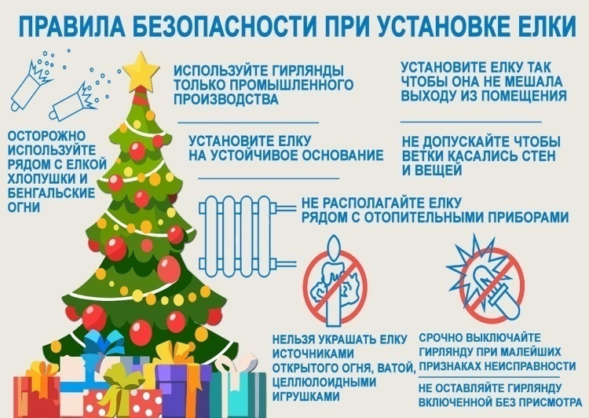

Оформление иллюминаций елки должно производиться только опытным электромонтером. Как правило, иллюминацию елки следует производить через понижающий трансформатор с напряжением на низкой стороне не более 24 вольт.

Иллюминация елки должна быть смонтирована прочно, надежно и с соблюдением правил устройства электроустановок. При использовании электрической осветительной сети без понижающего трансформатора, на елке могут применяться гирлянды только с последовательным включением лампочек напряжением до 12 В, мощность лампочек не должна превышать 25 Вт. Электропровода, питающие лампочки елочного освещения, должны быть гибкими с медной жилой. Подключение гирлянды к электросети должно производиться только с помощью штепсельных соединений. При малейшем подозрении на неисправность в елочном освещении (сильное нагревание проводов, мигание лампочек, искрение и т. п.) иллюминация должна быть немедленно выключена и не должна включаться до выяснения причин неисправности и их устранения.

Лучше изменить свои планы и снизить декоративный эффект, чем впоследствии иметь проблемы с пожароопасностью.

**Как правильно установить ёлку**

Чтобы новогодние праздники не омрачились бедой, запомните эти простые правила:

- ёлка устанавливается на устойчивой подставке, подальше от отопительных приборов;

-для освещения ёлки необходимо использовать только исправные электрические гирлянды заводского изготовления.

**Запрещается:**

- украшать ёлку свечами, ватой, игрушками из бумаги и целлулоида;

- зажигать на ёлке и возле неё свечи, бенгальские огни, пользоваться хлопушками.

**При установке ёлок необходимо учитывать следующие основные требования:**

- установка ёлок и проведение новогодних мероприятий допускается в помещении не выше второго этажа, из которого должно быть не менее двух эвакуационных выходов.

- ёлку не следует устанавливать около выходов, в проходах. Заполнение помещений людьми сверх нормативного значения не допускается. Елка должна устанавливаться на устойчивом основании с таким расчетом, чтобы ветви не касались стен и потолка.

- помещение, где находится ёлка, должно быть обеспечено первичными средствами пожаротушения (огнетушители, песок).

- иллюминация должна быть смонтирована с соблюдением правил устройства электроустановок. На ёлке могут применяться электрогирлянды только заводского изготовления с последовательным включением лампочек напряжением до 12 В, мощность лампочек не должна превышать 25 Вт.

- при отсутствии в помещении электрического освещения мероприятия у ёлки должны проводиться только в светлое время суток.

**При проведении мероприятий у новогодней ёлки запрещается:**

- одевать детей в костюмы из легкогорючих материалов;

- проводить огневые, покрасочные и другие пожароопасные работы;

- использовать ставни на окнах для затемнения помещений;

- уменьшать ширину проходов между рядами стульев и устанавливать в проходах дополнительные места;

- полностью гасить свет в помещении во время спектаклей и представлений.

Чтобы праздник не превратился в трагедию, необходимо строго соблюдать правила пожарной безопасности при организации и проведении новогодних мероприятий.

Не допускается использование вблизи ёлки фейерверков, хлопушек, бенгальских огней, свечей и других световых пожароопасных изделий.

**При пожаре немедленно вызывайте противопожарную службы по телефону «01», с сотового телефона «101»**